Εξερεύνηση και Οπτικοποίηση Δεδομένων Covid-19
Γκόγκας Κωσταντίνος 1351

Περιεχόμενα

1.Δεδομένα (Data) 4
1.1 Δεδομένα και Πληροφορία 4
1.2 Τύποι Δεδομένων 4
2 Εξερεύνηση δεδομένων 6
2.1 Τι είναι η εξερεύνηση δεδομένων 6
2.2 Γιατί η εξερεύνηση δεδομένων είναι σημαντική 6
3 Οπτικοπίηση Δεδομένων 7
3.1 Τί είναι η οπτικοποίηση δεδομένων 7
3.2 Γιατί η οπτικοποίηση δεδομένων είναι σημαντική 7
3.3 Μέθοδοι οπτικοποίησης δεδομένων 8
4 Υλοποίηση του πρότζεκτ 10
4.1. Απόκτηση των δεδομένων 10
4.2 Διαμόρφωση του Excel 10
4.2.1 Δημιουργία του CovidDeaths.xlsx 12
4.2.2 Δημιουργία του CovidVaccinations.xlsx 12
4.3 SQL 14
4.3.1 Δημιουργία Βάσης Δεδομένων 14
4.3.2 Εισαγωγή των Δεδομένων 15
4.3.3 Εξερεύνηση Δεδομένων στην SQL 18
4.4 Tableau 22
4.4.1 Λήψη δεδομένων από την SQL 22
4.4.2 Εισαγωγή των δεδομένων στο Tableau 23
4.5 Οπτοικοποίηση 25
4.5.1 Παγκόσμια συνολικά δεδομένα 25
4.5.2 Συνολικός μετρητής θανάτων ανά ήπειρο 27
4.5.3 Ποσοστό μόλυνσης πληθυσμού σε κάθε χώρα 28
4.5.4 Ποσοστό μολυσμένου πληθυσμού 29
4.5.5 Δημιουργία του ταμπλό 31
5. Συμπέρασμα 32
Βιβλιογραφία 33

Περίληψη
Σκοπός της παρούσας εργασίας είναι να γίνει μια εισαγωγή στους όρους της εξερεύνησης και οπτικοποίηση δεδομένων, αλλά και να δώσει μια εικόνα στο κατά πόσο χρήσιμες διαδικασίες είναι. Τέλος υπάρχει μια αναλυτική υλοποίηση ενός πρότζεκτ, βήμα προς βήμα, πάνω στις διαδικασίες που αναφέρονται. Το πρότζεκτ χρησιμοποιώντας αληθινά δεδομένα και προγράμματα όπως είναι το Excel, Microsoft SQL Server και Tableau Public προσομοιώνει ένα ρεαλιστικό παράδειγμα εξερεύνησης και οπτοικοποίησεις δεδομένων.

1.Δεδομένα (Data)

1.1 Δεδομένα και Πληροφορία
Στους υπολογιστές, οι έννοιες δεδομένα (data) και πληροφορία (information) πολλές φορές συγχέονται και χρησιμοποιούνται για τον ίδιο σκοπό. Αυτό είναι λάθος γιατί οι δύο έννοιες είναι διαφορετικές μεταξύ τους.
Τα δεδομένα είναι στοιχεία τυποποιημένα σε καθορισμένη μορφή και είναι κατάλληλη για επεξεργασία από τον ανθρώπους ή μηχανές. Τα δεδομένα που προβλέπονται για αποθήκευση σε έναν ηλεκτρονικό υπολογιστή πρέπει να μετατρέπουν σε κάποιον από τους γνωστούς κώδικες αναπαράστασής των υπολογιστών (π.χ. ASCII ή δυαδικός κώδικας). Σύμφωνα με τα παραπάνω, το σύνολο λέξεων {Γάλα, ψωμί, αυγά, βούτυρο} και το σύνολο αριθμών {3,6,12,9} είναι δεδομένα.
Η επεξεργασία των δεδομένων δημιουργεί την πληροφορία. Για την εξαγωγή της πληροφορίας είναι απαραίτητη η συγκεκριμένη γνώση των δεδομένων , π.χ. το πεδίο αναφοράς του. [1]

1.2 Τύποι Δεδομένων
Η οποιαδήποτε ανάγκη που τυχόν μπορεί να έχουμε μπορεί να καλυφθεί από κάποιον είδη υπάρχων τύπο δεδομένων. Μπορούμε να βρούμε έτοιμους τύπους είτε να δημιουργήσουμε δικούς μας. Οι τύποι των δεδομένων μας βοηθούν όχι μόνο στο να καταχωρήσουμε αλλά και να περιγράψουμε τα δεδομένα όπως αυτά είναι. Όσο ποιο σωστή και ποιο ακριβές είναι η επιλογή του κατάλληλου τύπου δεδομένων τόσο εύκολη και με την σειρά της θα είναι η διαδικασία επεξεργασίας, τροποποίησης και παρουσίασης αυτών τον δεδομένων. Οι κυριότερες κατηγορίες είναι τα κατηγορηματικά δεδομένα κατά αριθμητικά.
Τα κατηγορηματικά (Categorical) δεδομένα είναι συνήθως σε μορφή χαρακτηριστικών. Με αυτόν τον τύπο περιγράφονται πράματα όπως φύλο, χώρα, πόλη, θρησκεία. Στην ίδια κατηγορία υπάρχει και το ενδεχόμενο χρήσης και δυαδικών τιμών όπως είναι το 0 και το 1 πχ. Υπάρχουν περιπτώσεις που στην δήλωση του φύλου χρησιμοποιείτε το 1 για αρσενικό και 0 για θρυλικό. Οι αριθμοί που χρησιμοποιούνται εδώ δεν έχουν αριθμητική σημασία αλλά χρησιμοποιούνται για να αναπαραστήσουν κάποιο πιθανό ενδεχόμενο.
Τα κατηγορηματικά δεδομένα περιέχουν κάποιες υποκατηγορίες. Ονομαστικά (Nominal)και Κανονικά (Ordinal) είναι oi δύο αυτές υποκατηγορίες. Τα ονομαστικά δεδομένα παριστάνουν διακριτές μονάδες και χρησιμοποιούνται για την επισήμανση μεταβλητών οι οποίες έχουν μεταβλητή αξία. Σε ένα ερωτηματολόγιο για παράδειγμα ένα πιθανό σενάριο ονομαστικών δεδομένων θα μπορούσε να είναι η επιλογή φύλου (Αρσενικό ή Θηλυκό) αλλά και η επιλογή γλώσσας ομιλίας (Ελληνικά, Αγγλικά, Γερμανικά, Γαλλικά)

Πχ. Ποιο είναι το φύλο σας:
Αρσενικό
Θηλυκό

Ποια γλώσσα μιλάτε:
Ελληνικά
Αγγλικά
Γερμανικά
Γαλλικά
Τα κανονικά δεδομένα (Ordinal) είναι διακριτές αλλά και κλιμακούμενες για τα δεδομένα που αναπαρίστανε.
Πχ. Πόσο ικανοποιημένοι είστε από το προϊόν μας:
Λίγο
Μέτρια
Πολύ
Πάρα πολύ
Εξαιρετικά
Η δεύτερη βασική κατηγορία δεδομένων είναι τα αριθμητικά δεδομένα (Numerical). Οι τιμές που μπορούν να πάρουν αυτά τε δεδομένα είναι διακριτή (αριθμός αδερφών ενός ατόμου, αριθμός λαθών εκτύπωσης ενός βιβλίου, αριθμός επιτυχών φοιτητών σε ένα μάθημα)ή συνεχόμενη (ύψος, ηλικία, κέρδος μιας εταιρίας). Αριθμητικά δεδομένα είναι τα δεδομένα που λαμβάνονται σε ένα πεπερασμένο ή άπειρο διάστημα.
Όπως τα κατηγορηματικά δεδομένα έτσι και τα αριθμητικά δεδομένα έχουν υποκατηγορίες. Μια από αυτές τις υποκατηγορίες είναι η τιμή διαστήματος (Interval). Πρόκειται για μια κλίμακα διατεταγμένων αριθμών με την ίδια διαφορά. Τα δεδομένα διαστήματος μπορούν να λάβουν τιμές που μπορούν να κάνουν μόνο τις πράξεις πρόσθεσης και αφαίρεσης.

Πχ. Ποια είναι η θερμοκρασία σήμερα:
-5
0
+5
+10
Η δεύτερη υποκατηγορία των αριθμητικών δεδομένων, και τελευταία, είναι η αναλογία τιμών (Ratio). Και εδώ παρουσιάζεται επίσης ο όρος κλίμακα ίσων αποστάσεων. Σε αυτό που διαφέρει όμως με τις τιμές διαστήματος είναι πως εδώ το απόλυτο 0 είναι δεκτή επιλογή καθώς περιλαμβάνει δεδομένα όπως είναι το ύψος, το βάρος, το μήκος.
Πχ. Πόσο ύψος έχεις:
1.50
1.60
1.65
1.70
Το παρακάτω διάγραμμα παριστάνει αποτυπώνει όλες τι παραπάνω κατηγορίες.[2]

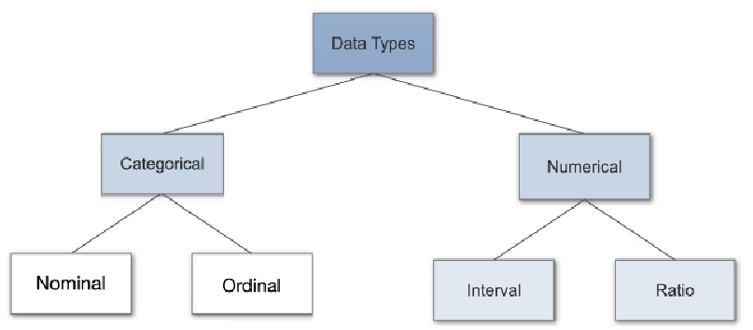
Εικόνα 1.1 Γραφική απεικόνισή για τα είδη των δεδομένων

2 Εξερεύνηση δεδομένων

2.1 Τι είναι η εξερεύνηση δεδομένων

Εξερεύνηση δεδομένων είναι το αρχικό βήμα στην ανάλυση δεδομένων. Αυτά τα δεδομένα θα χρησιμοποιηθούν για την οπτικοποίηση τους ή ακόμα και σε στατιστικές μελέτες για να περιγράφουν χαρακτηριστικά δεδομένων, όπως είναι το μέγεθος, ποσότητα και η συνολική ορθότητα , με αποτέλεσμα την καλύτερη κατανόηση των δεδομένων. Σκοπός της είναι η αποκάλυψη της εικόνας από την αρχή ή η ταυτοποίηση περιοχών και μοτίβων για μεγαλύτερη εξερεύνηση. [7]

2.2 Γιατί η εξερεύνηση δεδομένων είναι σημαντική

Ο κύριος λόγος που γίνεται η εξερεύνηση δεδομένων είναι για την βαθύτερη κατανόηση των δεδομένων. Η διενέργεια ελέγχων λογικής ,είναι ακόμα ένας σημαντικός λόγος που η εξερεύνηση δεδομένων είναι σημαντική γιατί θα βοηθήσει να εντοπιστούν άμα τα δεδομένα είναι σε σωστή μορφή ή μέγεθος ή και ακόμα να ελέγξει ακραίες τιμές ή ελλιπή στοιχεία.

Ο ανθρώπινος εγκέφαλος επεξεργάζεται οπτικοποιημένα δεδομένα καλύτερα από αριθμητικά δεδομένα, οπότε είναι πολύ δύσκολο για έναν επιστήμονα ή αναλυτή δεδομένων να δώσουν νόημα σε χιλιάδες γραμμές και στήλες από δεδομένα και να διαπεράσουν χωρίς κάποιο οπτικό στοιχείο.
Η οπτικοποίηση δεδομένων στην εξερεύνηση δεδομένων δίνει ένα πλεονεκτικά οικιακό περιβάλλον με οπτικά συνθήματα όπως είναι τα σχήματα, διαστάσεις, χρώματα, γραμμές, σημεία, και οπτικές γωνίες στους αναλυτές δεδομένων που με την σειρά τους μπορούν να οπτικοποιήσουν αποτελεσματικά και να δώσουν ορισμό στο μεταδεδομένα. Το να γίνει το αρχικό βήμα της εξερεύνησης δεδομένων δίνει την δυνατότητα στην καλύτερη κατανόηση και στον εντοπισμό ανωμαλιών και συσχέτηση στα δεδομένα που σε κάποιες άλλες συνθήκες θα ήταν απαρατήρητες. [8]

3 Οπτικοπίηση Δεδομένων

3.1 Τί είναι η οπτικοποίηση δεδομένων
Οπτικοποίηση δεδομένων είναι η πρακτική της μετάφρασης πληροφοριών σε ένα οπτικό πλαίσιο, όπως ένας χάρτης ή ένα γράφημα, για να διευκολύνει τον ανθρώπινο εγκέφαλο να κατανοήσει και να αντλήσει πληροφορίες από τα δεδομένα. Ο κύριος στόχος της οπτικοποίησης δεδομένων είναι να διευκολύνει τον εντοπισμό προτύπων, τάσεων και ακραίων στοιχείων σε μεγάλα σύνολα δεδομένων.
Η οπτικοποίηση δεδομένων είναι ένα από τα βήματα της διαδικασίας της επιστήμης δεδομένων, η οποία δηλώνει ότι μετά τη συλλογή, επεξεργασία και μοντελοποίηση των δεδομένων, πρέπει να οπτικοποιηθούν για να βγουν συμπεράσματα. Η οπτικοποίηση δεδομένων είναι επίσης ένα στοιχείο της ευρύτερης αρχιτεκτονικής παρουσίασης δεδομένων , η οποία στοχεύει στην ταυτοποίηση , στον εντοπισμό, στην παραποίηση , τη μορφοποίηση και στην παράδοση των δεδομένων με τον πιο αποτελεσματικό τρόπο.[4]

3.2 Γιατί η οπτικοποίηση δεδομένων είναι σημαντική

Η οπτικοποίηση των δεδομένων αποτελεί έναν γρήγορο και αποτελεσματικό τρόπο για την κοινοποίηση των δεδομένων με έναν καθολικό τρόπο χρησιμοποιώντας την οπτική πληροφορία. Η οπτική πληροφορία βοηθάει τον ακροατή να αποσαφηνίσει και να κατανοήσει την πληροφορία γιατί θα είναι σε θέση να αναπτύξουν τη δική τους αντίληψη του περιεχομένου και να αποφύγουν τις παρερμηνείες.

Άλλα οφέλη της οπτικοποίησης δεδομένων περιλαμβάνουν τα εξής:
- την ικανότητα ταχείας απορρόφησης πληροφοριών, βελτίωσης της διορατικότητας και ταχύτερης λήψης αποφάσεων,
- αυξημένη κατανόηση των επόμενων βημάτων που πρέπει να γίνουν για τη βελτίωση του οργανισμού,
- βελτιωμένη ικανότητα διατήρησης του ενδιαφέροντος του ακροατηρίου με πληροφορίες που μπορούν να κατανοήσουν,
- μια εύκολη διανομή πληροφοριών που αυξάνει την ευκαιρία να μοιραστούν ιδέες με όλους τους εμπλεκόμενους,
- εξάλειψη της ανάγκης για επιστήμονες δεδομένων, δεδομένου ότι τα δεδομένα είναι πιο προσιτά και κατανοητά, και
- αυξημένη ικανότητα να ενεργούν γρήγορα βάσει των ευρημάτων και, ως εκ τούτου, να επιτυγχάνουν την επιτυχία με μεγαλύτερη ταχύτητα και λιγότερα λάθη. [3]

3.3 Μέθοδοι οπτικοποίησης δεδομένων

Η ανάγκη για οπτικοποίηση δεδομένων γυρνάει πολύ πίσω στον χρόνο. Πολλά άτομα έχουν συμβάλει στο να δημιουργήσουν νέους, καλύτερους τρόπους για να εμφανίζουμε δεδομένα. William Playfair (1759-1823) θεωρείτε ο πατέρας των στατιστικών γραφημάτων, έχοντας εφεύρει όχι μόνο το γραμμικό διάγραμμα αλλά και το ραβδόγραμμα. Του αποδίδεται επίσης η δημιουργία του κυκλικού και του διαγράμματος περιοχής. H Florence Nightingale (1820-1919) νοσοκόμα στο Πόλεμο της Κριμαίας, τα «rose» διαγράμματα την βοήθησαν να δημιουργήσει καλύτερες συνθήκες στα νοσοκομεία. Ο John Snow το 1854 στο Λονδίνο κατέγραψε πάνω στον χάρτη τις τοποθεσίες από θανάτους από την τότε πανδημία της χολέρας. Ο Luigi Perozzo (1856- 1916) ξεχώρισε γιατί ήταν ο πρώτος που εμφάνισέ τρισδιάστατες γραφικές αναπαραστάσεις. Αυτά το ονόματα, και πολλοί άλλοι, έχουν συμβάλει στο να δημιουργηθούν μέθοδοι για την απεικόνισή των δεδομένων.[5]
Μερικοί σημαντικοί τρόποι οπτικοπίησης δεδομένων είναι:
Ραβδόγραμμα. Ένας από τους πιο συχνά χρησιμοποιούμενους τύπους διαγραμμάτων, αποτελείται από σειρές ράβδων που απεικονίζουν την ανάπτυξη μιας ποικιλίας.
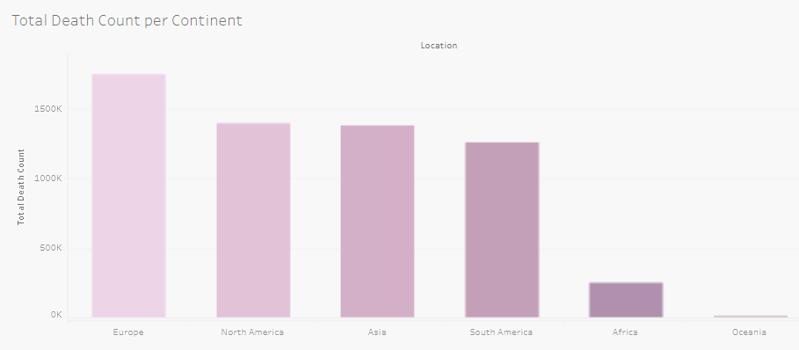

Εικόνα 3.1 Ραβδόγραμμα

Διάγραμμα πίτας. Κυκλικό γράφημα χωρισμένο σε φέτες, μεγαλύτερο το κομμάτι τ όσο μεγαλύτερη είναι η φέτα, τόσο μεγαλύτερο είναι το τμήμα της συνολικής ποσότητας που αντιπροσωπεύει.
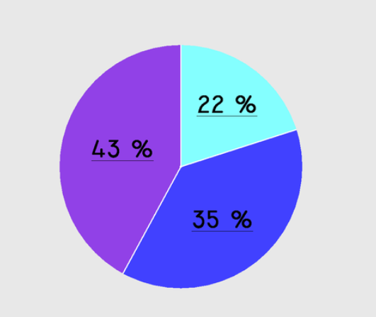
Εικόνα 3.2 Διάγραμμα πίτας

Γραμμικό διάγραμμα. Μια ή πολλαπλές γραμμές απεικονίζουν πως μία ή πολλές μεταβλητές αναπτύσσονται με την πάροδο του χρόνου.
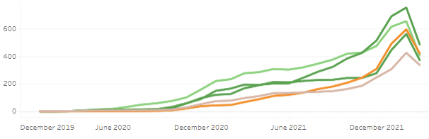
Εικόνας 3.3 Γραμμικό διάγραμμα

Iστόγραμμα. Σειρά γραμμών που μας δείχνουν τη συχνότητα παρατήρησης ενός συγκεκριμένου δεδομένου.
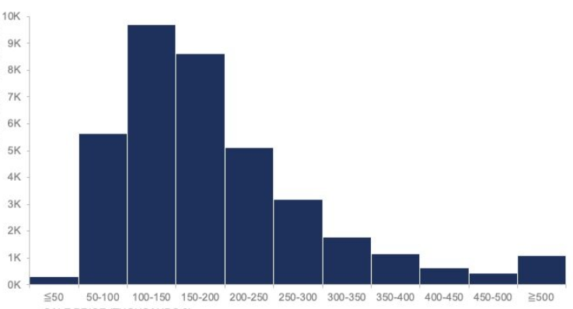
Εικόνα 3.4 Ιστόγραμμα

4 Υλοποίηση του πρότζεκτ

4.1. Απόκτηση των δεδομένων

Το πρώτο βήμα για το πρότζεκτ αυτό θα είναι να πάρουμε τα δεδομένα. Από τον ιστότοπο “Our world in data” (https://ourworldindata.org/) και πιο συγκεκριμένα στην αναζήτηση του ιστότοπου θα αναζητήσουμε «Coronavirus (COVID-19) Deaths». Βρίσκουμε τα δεδομένα που μας ενδιαφέρουν (https://ourworldindata.org/covid-deaths) και κατεβάζουμε τα δεδομένα σε ένα αρχείο .CSV με τις ημερομηνίες να ξεκινάνε από της 21 Φεβρουαρίου 2020 έως και 21 Φεβρουαρίου 2022. Ακριβός δύο χρόνια με δεδομένα θανάτων, νόσησης και εμβολιασμών που προκλήθηκαν από την πανδημία που δημιούργησε ο ιός Covid-19.

4.2 Διαμόρφωση του Excel

Σε αυτό το κομμάτι θα διαμορφώσουμε το CSV φάκελο για δύο βασικούς λόγους. Ο πρώτος λόγος είναι ότι σε αυτόν τον φάκελο υπάρχει πάρα πολύ πληροφορία, ακόμα και δεδομένα που για εμάς σε αυτήν την εργασία δεν είναι χρήσιμα διότι δεν θα χρησιμοποιηθούν και γι’ αυτό το λόγο θα διαγραφθούν. Στην συνέχεια για την διευκόλυνση μας σε παρακάτω βήμα, για την χρήση της SQL, θα πρέπει να αλλάξου την διάταξη των κελιών.
Ο παρακάτω πίνακας αποτελείτε από όλες τις στήλες που περιέχει ο CSV φάκελος. Η πρώτη στήλη είναι η ταξινόμηση που έχουν δεκτή κατά την εισαγωγή των κατηγοριών στο Excel. Η δεύτερη στήλη είναι η ονομασία των κατηγοριών που δόθηκαν χωρίς κάποια επεξεργασία.

A | iso_code
B | continent
C | location
D | date
E | total_cases
F | new_cases
G | new_cases_smoothed
H | total_deaths
I | new_deaths
J | new_deaths_smoothed
K | total_cases_per_million
L | new_cases_per_million
M | new_cases_smoothed_per_million
N | total_deaths_per_million
O | new_deaths_per_million
P | new_deaths_smoothed_per_million
Q | reproduction_rate
R | icu_patients
S | icu_patients_per_million
T | hosp_patients
U | hosp_patients_per_million
V | weekly_icu_admissions
W | weekly_icu_admissions_per_million
X | weekly_hosp_admissions
Y | weekly_hosp_admissions_per_million
Z | total_tests
AA | new_tests
AB | total_tests_per_thousand
AC | new_tests_per_thousand
AD | new_tests_smoothed
AE | new_tests_smoothed_per_thousand
AF | positive_rate
AG | tests_per_case
AH | tests_units
AI | total_vaccinations
AJ | people_vaccinated
AK | people_fully_vaccinated
AL | total_boosters
AM | new_vaccinations
AN | new_vaccinations_smoothed
AO | total_vaccinations_per_hundred
AP | people_vaccinated_per_hundred
AQ | people_fully_vaccinated_per_hundred
AR | total_boosters_per_hundred
AS | new_vaccinations_smoothed_per_million
AT | new_people_vaccinated_smoothed
AU | new_people_vaccinated_smoothed_per_hundred
AV | stringency_index
AW | population
AX | population_density
AY | median_age
AZ | aged_65_older
BA | aged_70_older
BB | gdp_per_capita
BC | extreme_poverty
BD | cardiovasc_death_rate
BE | diabetes_prevalence
BF | female_smokers
BG | male_smokers
BH | handwashing_facilities
BI | hospital_beds_per_thousand
BJ | life_expectancy
BK | human_development_index
BL | excess_mortality_cumulative_absolute
BM | excess_mortality_cumulative
BN | excess_mortality
BO | excess_mortality_cumulative_per_million

4.2.1 Δημιουργία του CovidDeaths.xlsx
Στην πρώτη επεξεργασία που θα πραγματοποιήσουμε είναι για τον πρώτο Table στην SQL Database. Θα επεξεργαστούμε το CSV φάκελο που έχω και θα μετονομαστεί σε CovidDeaths.xlsx. Σε αυτόν τον φάκελο το πρώτο πράμα που θα κάνουμε είναι να πάρουμε την κατηγορία με όνομα population και αρίθμηση AW και να την μεταφέρουμε στην αρίθμηση E. Αυτό έχει ως αποτέλεσμα τη μετακίνηση όλον των υπόλοιπων κατηγοριών μία αρίθμηση πιο δεξιά. Αυτό έγινε για να έχω μια μεγαλύτερη ευκολία για τα query που θα χρειαστεί να κάνουμε στην SQL. Για τον απλούστατο λόγο ότι οι κατηγορίες που ξεκινάνε από την total_tests και μετά δεν τις χρειαζόμαστε εδώ τις διαγράφουμε. Μετά από την παραπάνω επεξεργασία το τελικό αποτέλεσμα με όνομα CovidDeaths.xlsx θα είναι ο παρακάτω πίνακας.
A | iso_code
B | continent
C | location
D | date
E | population
F | total_cases
G | new_cases
H | new_cases_smoothed
I | total_deaths
J | new_deaths
K | new_deaths_smoothed
L | total_cases_per_million
M | new_cases_per_million
N | new_cases_smoothed_per_million
O | total_deaths_per_million
P | new_deaths_per_million
Q | new_deaths_smoothed_per_million
R | reproduction_rate
S | icu_patients
T | icu_patients_per_million
U | hosp_patients
V | hosp_patients_per_million
W | weekly_icu_admissions
X | weekly_icu_admissions_per_million
Y | weekly_hosp_admissions
Z | weekly_hosp_admissions_per_million

4.2.2 Δημιουργία του CovidVaccinations.xlsx
Ο δεύτερος πίνακας της SQL θα είναι σχετικός με τους εμβολιασμούς και γι’ αυτό το λόγο ο φάκελος θα ονομαστεί CovidVaccinations.xlsx. Η μοναδική επεξεργασία που έκανα εδώ είναι να διαγράψω τις κατηγορίες που τα δεδομένα τους έχουν να κάνουν με τους θανάτους που προκλήθηκαν από τον Covid-19 καθώς χρησιμοποιούνται στον παραπάνω φάκελο με όνομα CovidDeaths.xlsx. Με αποτέλεσμα ο CovidVaccinations.csv να έχει την παρακάτω μορφή.

A | iso_code
B | continent
C | location
D | date
E | weekly_hosp_admissions_per_million
F | total_tests
G | new_tests
H | total_tests_per_thousand
I | new_tests_per_thousand
J | new_tests_smoothed
K | new_tests_smoothed_per_thousand
L | positive_rate
M | tests_per_case
N | tests_units
O | total_vaccinations
P | people_vaccinated
Q | people_fully_vaccinated
R | total_boosters
S | new_vaccinations
T | new_vaccinations_smoothed
U | total_vaccinations_per_hundred
V | people_vaccinated_per_hundred
W | people_fully_vaccinated_per_hundred
X | total_boosters_per_hundred
Y | new_vaccinations_smoothed_per_million
Z | new_people_vaccinated_smoothed
AA | new_people_vaccinated_smoothed_per_hundred
AB | stringency_index
AC | population
AD | population_density
AE | median_age
AF | aged_65_older
AG | aged_70_older
AH | gdp_per_capita
AI | extreme_poverty
AJ | cardiovasc_death_rate
AK | diabetes_prevalence
AL | female_smokers
AM | male_smokers
AN | handwashing_facilities
AO | hospital_beds_per_thousand
AP | life_expectancy
AQ | human_development_index
AR | excess_mortality_cumulative_absolute
AS | excess_mortality_cumulative
AT | excess_mortality
AU | excess_mortality_cumulative_per_million

4.3 SQL

Το λογισμικό που θα χρησιμοποιήσουμε εδώ είναι το Microsoft SQL Server Management Studio 18. Κατά το άνοιγμά του αναδύετε ένα παράθυρο με τίτλο “Connect to Server” το οποί δίνη την επιλογή του τύπου του SQL Server, όνομα αλλά και επαλήθευση ταυτότητας με την χρήση ενός ονόματος χρήστη και κωδικού .

4.3.1 Δημιουργία Βάσης Δεδομένων

Σε αυτό το βήμα θα δημιουργήσουμε τη βάση δεδομένων για να μπορέσουμε να εισάγουμε τα δεδομένα σε παρακάτω βήμα. Στο αριστερό κομμάτι της εικόνας 4.1 απεικονίζετε ένα παράθυρο με τίτλο Object Explorer. Σε αυτό το παράθυρο είναι ο Server και μαζί του όλες οι βάσεις δεδομένων που έχουν δημιουργηθεί. Κάνοντας δεξί κλικ πάνω στον τίτλο Databases εμφανίζετε ένα μενού. Η πρώτη επιλογή ονομάζετε New Database, την επιλέγουμε. Στο παράθυρο που θα εμφανιστεί στο σημείο Database Name θα δοθεί το όνομα Covid19 και τέλος κάτω δεξιά το κουμπί “OK”. Με αυτόν τον τρόπο δημιουργηθεί η βάσει δεδομένων με όνομα covid19.
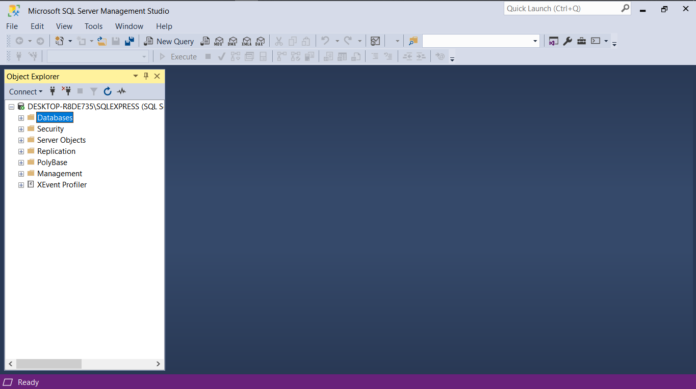
Εικόνα 4.1

4.3.2 Εισαγωγή των Δεδομένων
Στη συνέχεια θα μπουν τα δεδομένα στην βάση δεδομένων. Η διαδικασία θα γίνει αρχικά για το CovidDeaths.xlsx. Την ακριβός ίδια διαδικασία θα πραγματοποιήσουμε και για το αρχείο CovidVaccinations.csv. Στην βάση δεδομένων που δημιουργήθηκε στο προηγούμενο βήμα, σε αυτήν την περίπτωση έχει όνομα Covid19, κάνουμε δεξί κλικ και στο αναδυόμενο μενού επιλέγουμε Tasks και μετά Import Data όπως φαίνεται στην παρακάτω εικόνα (εικόνα 4.2).
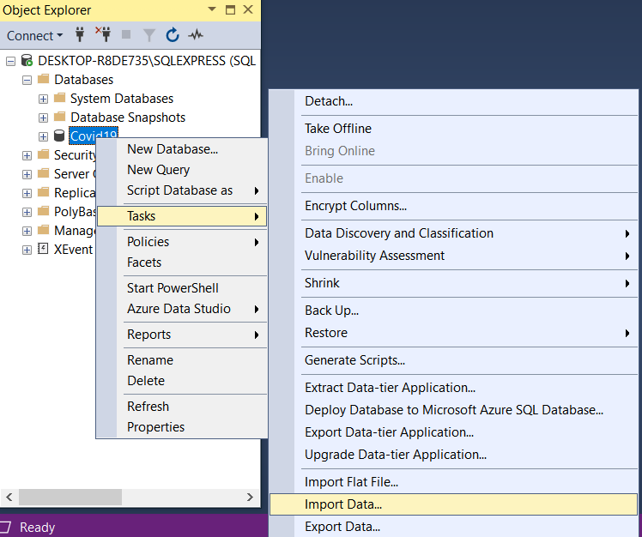
Εικόνα 4.2

Ένα παράθυρό θα εμφανιστεί που θα αναγράφει Welcome to SQL Server Import and Export Wizard (εικόνα 4.3). Πατώντας το κουμπί Next εμφανίζετε το επόμενο παράθυρό «Choose a Data Source» (εικόνα 4.4).Στο dropdown menu επιλέγουμε το Microsoft Excel, το excel αρχείο που δημιουργήσαμε με όνομα CovidDeaths.xlsx και πατάμε το κουμπί Next.

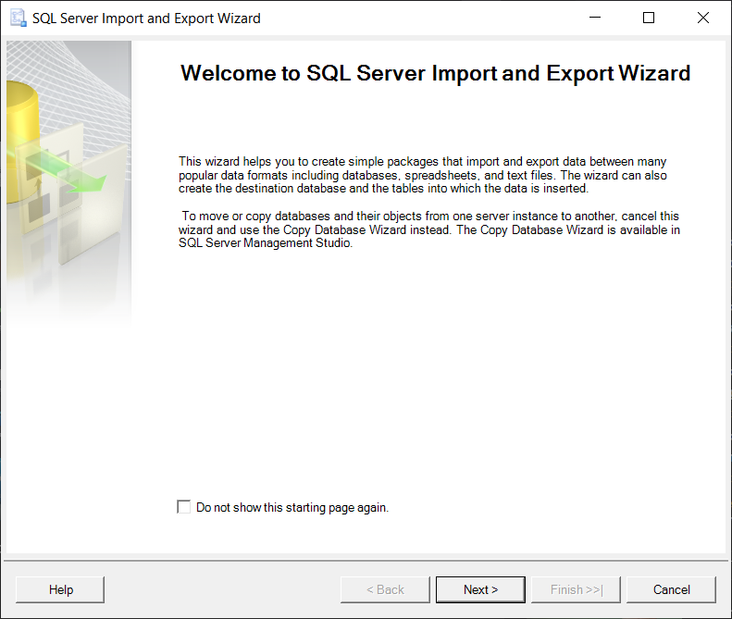
Εικόνα 4.3

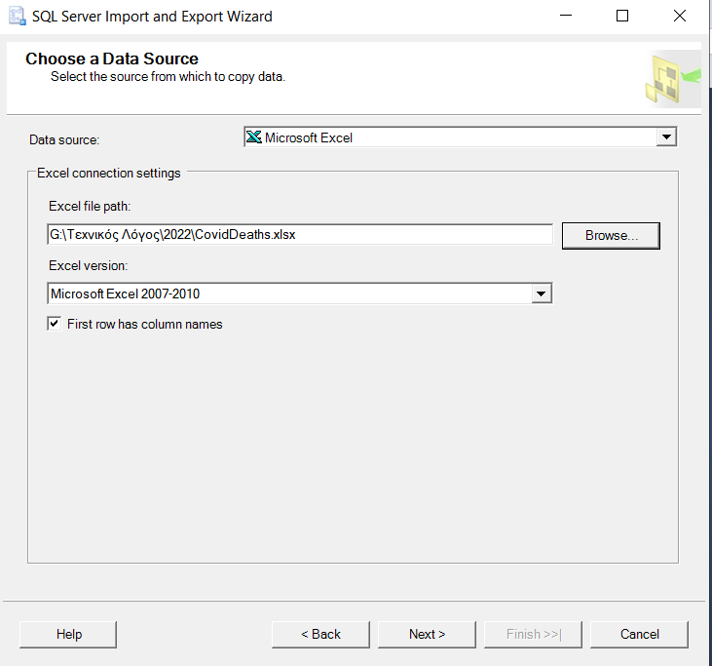
Εικόνα 4.4

Ένα νέο παράθυρό θα εμφανιστεί με την αναγραφή Choose a Destination. Εδώ η επιλογή του «Destination» είναι SQL Server Native Client 11.0 (Εικόνα 4.5). Συνεχίζουμε πατώντας το κουμπί Next σε όλα χωρίς να πραγματοποιηθεί κάποια αλλαγή στα επόμενα βήματα μέχρι να έχουμε την δυνατότητα να πατήσουμε το κουμπί Finish.

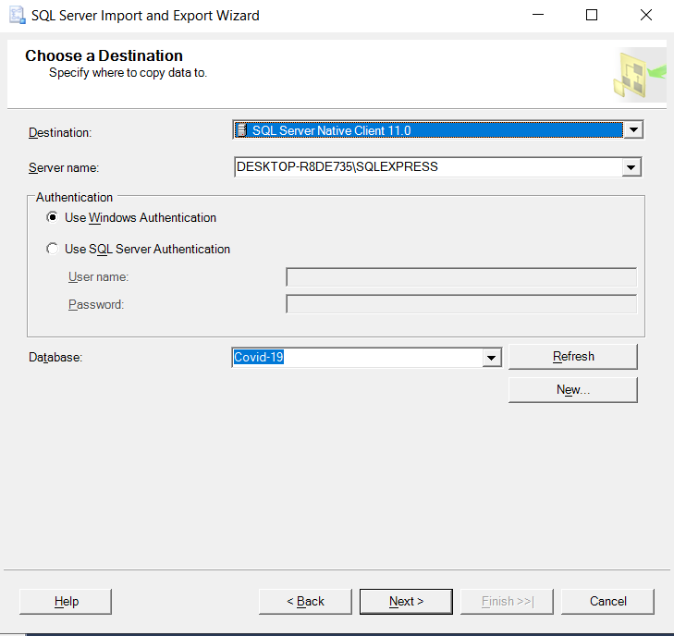
Εικόνα 4.5

Το τελευταίο πράγμα που θα χρειαστεί να κάνουμε είναι να ελέγξουμε αν τα δεδομένα μπήκαν σωστά. Στις εικόνες 4.6 και 4.7 απεικονίζονται οι εντολές που θα χρησιμοποιηθούν για να πετύχουμε αυτόν τον έλεγχο. Η εντολή Select χρησιμοποιείτε για την επιλογή δεδομένων από την βάση, δίνοντάς του τον χαρακτήρα * του δίνετε η δυνατότητα να επιλέξει όλα τα δεδομένα από την βάση. Η εντολή From δίνετε για να προσδιορίσει από πού θα παρθούν τα επιθυμητά δεδομένα, στην προκειμένη περίπτωση θα είναι από τον πίνακα CovidDeaths από την βάση δεδομένων Covid19 (εικόνα 4.6). Το order by χρησιμοποιείτε για την ταξινόμηση του συνόλου των αποτελεσμάτων.
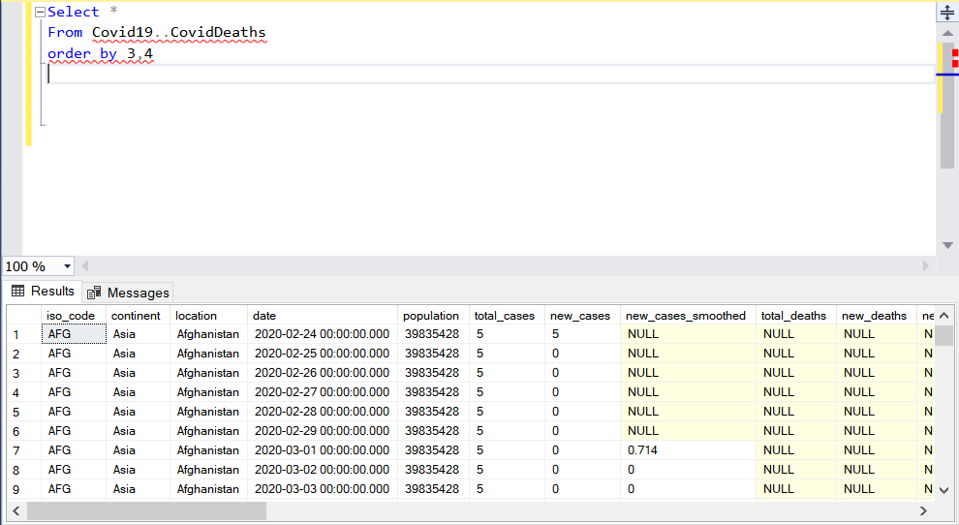
Εικόνα 4.6

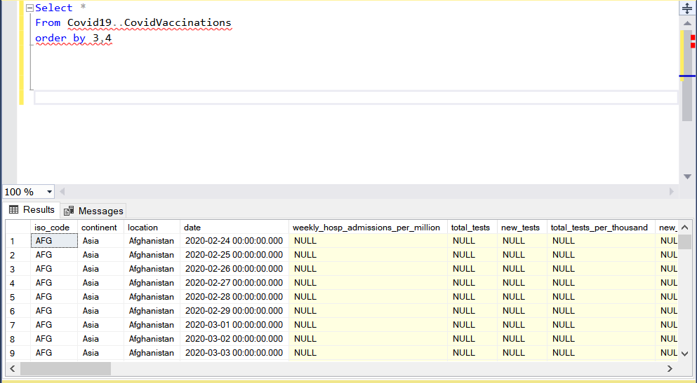
Εικόνα 4.7

4.3.3 Εξερεύνηση Δεδομένων στην SQL

Έχοντας βάλει τα επιθυμητά δεδομένα στην βάση δεδομένων, έρχεται η ώρα να τα εξερευνήσουμε.

4.3.3.1 Query 1: παγκόσμια συνολικά δεδομένα

Το πρώτο query που θα δημιουργηθεί θα έχει ως σκοπό να εμφανίσει τις συνολικά κρούσματα, τους συνολικούς θανάτους και το ποσοστό θνησιμότητας σε όλο τον κόσμο. Το query αυτό εμφανίζεται στην εικόνα 4.8 μαζί με το αποτέλεσμα.

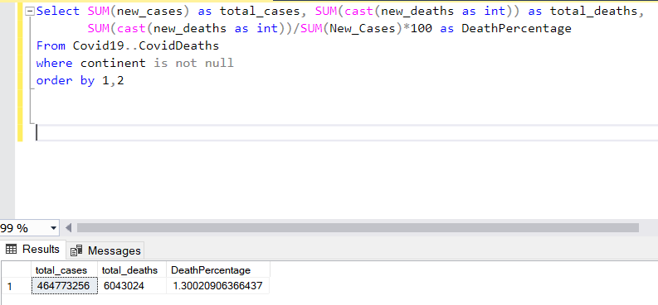 Εικόνα 4.8

Το SUM(new_cases) as total_cases θα δημιουργήσει στο αποτέλεσμα μία στήλη με τίτλο total_cases και θα περιέχει το σύνολο όλων των κρουσμάτων παγκοσμίως.
Το SUM(cast(new_deaths as int)) as total_deaths θα μετατρέψει τα δεδομένα των θανάτων από χαρακτήρες (nvarchar) σε ακέραιους αριθμούς (int), θα τα προσθέσει και θα τα εμφανίσει στον πίνακα με τίτλο total_deaths.
Το SUM(cast(new_deaths as int))/SUM(New_Cases)*100 as DeathPercentage θα πάρει τα δύο σύνολα θα τα διαιρέσει και το αποτέλεσμα της διαίρεσης το πολλαπλασιάζει με το 100 για να βγάλει το ποσοστό των συνολικών θανάτων.

4.3.3.2 Query 2: Σύνολο θνησιμότητας σε κάθε ήπειρο

Σε αυτό το query (εικόνα 4.7) θέλουμε να εμφανίσουμε έναν πίνακα με την τοποθεσία μόνο οπού αυτή είναι με όνομα μιας ηπείρου (Europe, North America, Asia, South America, Africa, Oceania) και το σύνολο θανάτων που αντιστοιχεί σε αυτήν την ήπειρο. Αυτό το πετυχαίνουμε με το Select location, SUM(cast(new_deaths as int)) as TotalDeathCount .
Το Where continent is null
and location not in ('World', 'European Union', 'International','Upper middle income','High income', 'Lower middle income', 'Low income') δίνει την δυνατότητα να αφαιρέσουμε όλα τα δεδομένα που στο location δεν έχουν τις επιθυμητές τοποθεσίες που μας ενδιαφέρουν.

Το order by TotalDeathCount desc θα δώσει μια φθίνουσα ταξινόμηση στον τελικό πίνακα.

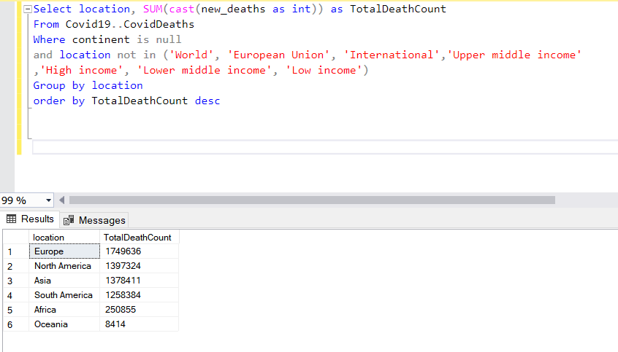
Εικόνα 4.9

4.3.3.3 Query 3: Ποσοστό μόλυνσης πληθυσμού σε κάθε χώρα

Εδώ υπάρχει η ανάγκη για να αναζητήσουμε το ποσοστό μολυσμένου πληθυσμού και να γίνει πάλει μια φθίνουσα ταξινόμηση.
Το MAX(total_cases) as HighestInfectionCount εμφανίζει μόνο το μεγαλύτερο αριθμό κρουσμάτων (total_cases) που αντιστοιχεί σε κάθε χώρα.
Το Max((total_cases/population))*100 as PercentPopulationInfected θα εμφανίσει το μεγαλύτερο ποσοστό μόλυνσης σε κάθε χώρα.
Και με order by PercentPopulationInfected desc θα γίνει μία ταξινόμηση στο πίνακα με το μεγαλύτερο PercentPopulationInfected να βρίσκετε στην αρχή του πίνακα.

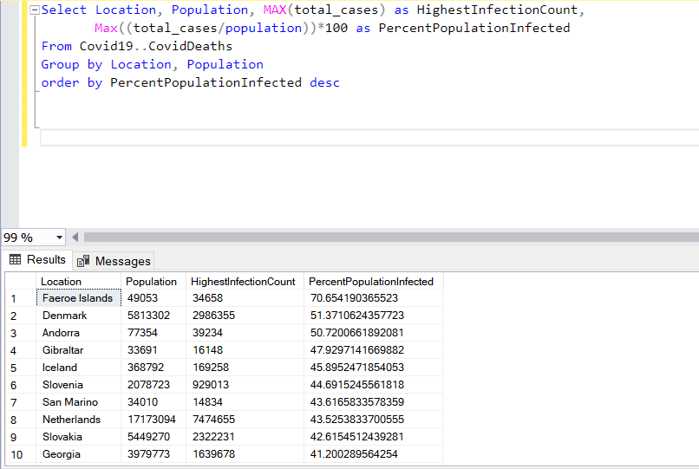
Εικόνα 4.10

4.3.3.4 Query 4: Ποσοστό μολυσμένου πληθυσμού

Στο τελευταίο query θέλουμε να εμφανίσουμε έναν πίνακα με ,σε φθίνουσα ταξινόμηση, που θα εμφανίζει τον αριθμό κρουσμάτων αλλά και το ποσοστό για κάθε χώρα κάθε μέρα ανεξάρτητα άμα θα υπάρχει κάποια αλλαγή ή θα παραμένει ο αριθμός ίδιος.

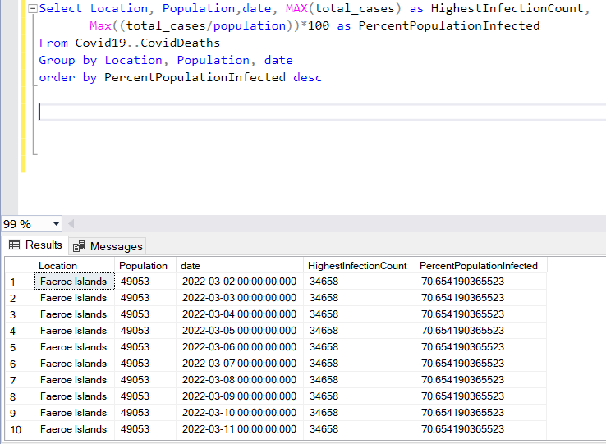
Εικόνα 4.11

4.4 Tableau

Σε αυτό το κομμάτι της υλοποίησης ξεκινάει η οπτικοποίηση των δεδομένων. Το λογισμικό που θα χρησιμοποιηθεί για την οπτικοποίηση θα είναι το Tableau public, ένα δωρεάν λογισμικό που δίνει την δυνατότητα όχι μόνο δημιουργίας της οπτικοποίησης αλλά και στην άμεση δημοσίευση της.

4.4.1 Λήψη δεδομένων από την SQL

Τα δεδομένα που θα λάβουμε για να τα εισάγουμε στο Tableau θα είναι από τα Query που έχουν ήδη δημιουργηθεί στο υποκεφάλαιο 4.3.3. Η διαδικασία που θα ακολουθήσει θα είναι η ίδια και για τα τέσσερα query που έχουν δημιουργηθεί. Στην SQL έχει ένα παράθυρο με τίτλο <<Results>>. Όπως απεικονίζεται και στην εικόνα 4.12, στο σημείο που βρίσκεται ο κόκκινος κύκλος βάζοντας των κέρσορα εμφανίζεται το μήνυμα <<Click to select all grid cells>> πατώντας αριστερό κλικ και πατώντας CTRL+SHIFT+C (στα Windows) θα πάρουμε σε αντιγραφή (Copy) όχι μόνο τα δεδομένα αλλά και τους τίτλους (για παράδειγμα στο query 1 οι τίτλοι είναι total_cases, total_deaths, DeathPercentage).

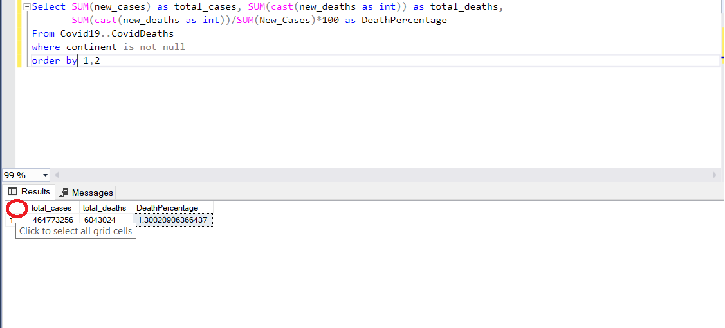
Εικόνα 4.12

Αφού πάρουμε τα δεδομένα θα ανοίξουμε ένα κενό Excel αρχείο στο οποίο θα βάλουμε τα δεδομένα (για διευκόλυνση πατώντας CTRL+V τα αντιγράφει απευθείας) και το αποθηκεύουμε όπου θέλουμε με ένα όνομα που έχει την κατάληξη .xlsx εκτός από το Query 4 θα πρέπει να έχει κατάληξή .csv .
Το τελευταίο πράγμα που πρέπει να γίνει πριν εισάγουμε τα δεδομένα στο Tableau είναι να ελέγξουμε και να κάνουμε τις κατάλληλες αλλαγές στους τέσσερεις καινούργιους φακέλους excel. Το Tablea θα προσπαθήσει να βάλει την μεταβλητή που θα λάβει σε μία κατηγορία. Η τιμή NULL θα μπει στην κατηγορία των χαρακτήρων που για το συγκεκριμένο παράδειγμα δεν μας αρέσει και γ’αυτόν τον λόγο θα πρέπει να αλλάξουμε όλα τα NULL σε 0. Ένας εύκολος τρόπος για να πετύχουμε αυτό είναι πατώντας το CTRL+H ανοίγει ένα παράθυρο και πληκτρολογούμε τις αλλαγές που θέλουμε να κάνουμε πατάμε το κουμπί με τίτλο <<αντικατάσταση όλων>> (Εικόνα 4.13).
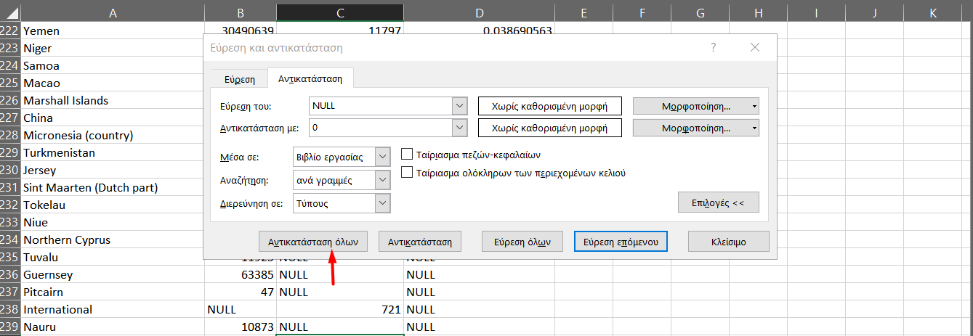
Εικόνα 4.13

Ακόμα ένα πρόβλημα που υπάρχει στο Excel τέσσερα που αντιστοιχεί στο Query 4 είναι η ημερομηνία που είναι της μορφής 00:00.0. Για να αλλάξουμε την ημερομηνία στην μορφή που μας βολεύει θα επιλέξουμε την στήλη κάνοντας αριστερό κλικ στο C και επιλέγουμε στο αναπτυσσόμενο μενού την επιλογή <<Σύντομη ημερομηνία>> όπως αναδεικνύεται στην εικόνα 4.14.

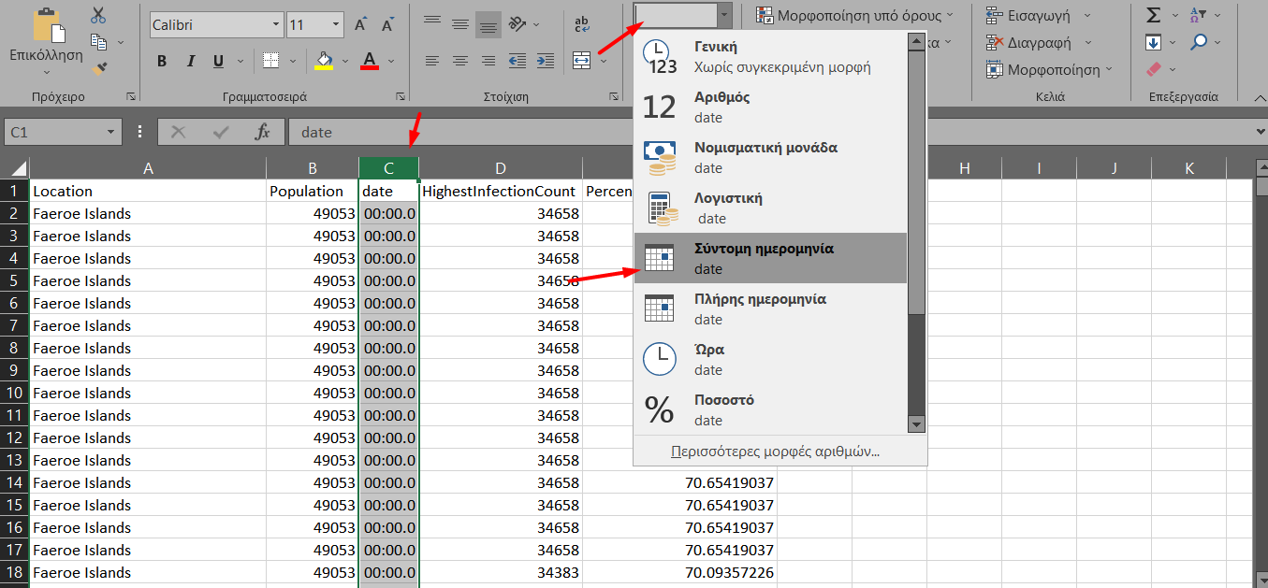
Εικόνα 4.14

4.4.2 Εισαγωγή των δεδομένων στο Tableau

Για τα τρία πρώτα Query η διαδικασία θα είναι η ηδεία. Ανοίγοντας το λογισμικό στα αριστερά έχει ένα μπλε μενού με τίτλο <<Connect>> (Εικόνα 4.15). Σε αυτό το μενού επιλέγουμε την επιλογή Microsoft Excel και μετά το πρώτο από τα .xlsx αρχείο, με την σειρά που δημιουργήθηκαν στο βήμα 4.4.1 . Έπειτα ανοίγουμε 3 επιπλέων φύλλα εργασίας (Worksheet) πατώντας την επιλογή κάτω δεξιά (Εικόνα 4.16), ένα για κάθε αρχείο δεδομένων που έχουμε δημιουργήσει. Σε κάθε ένα από το τα φύλλα προσθέτουμε το αντίστοιχο αρχείο. Στο φύλλο εργασίας 4 θα μπουν τα δεδομένα με την κατάληξη .csv, το μοναδικό που θα αλλάξει εδώ θα είναι η επιλογή του τύπου αρχείου. Εδώ θα επιλέξουμε το <<Text file>> σε αντίθεση με το <<Microsoft Excel>> (Εικόνα 4.15) .

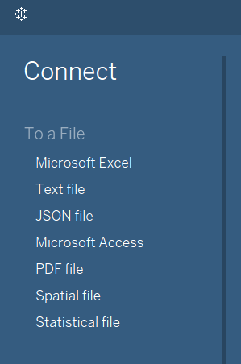
Εικόνα 4.15

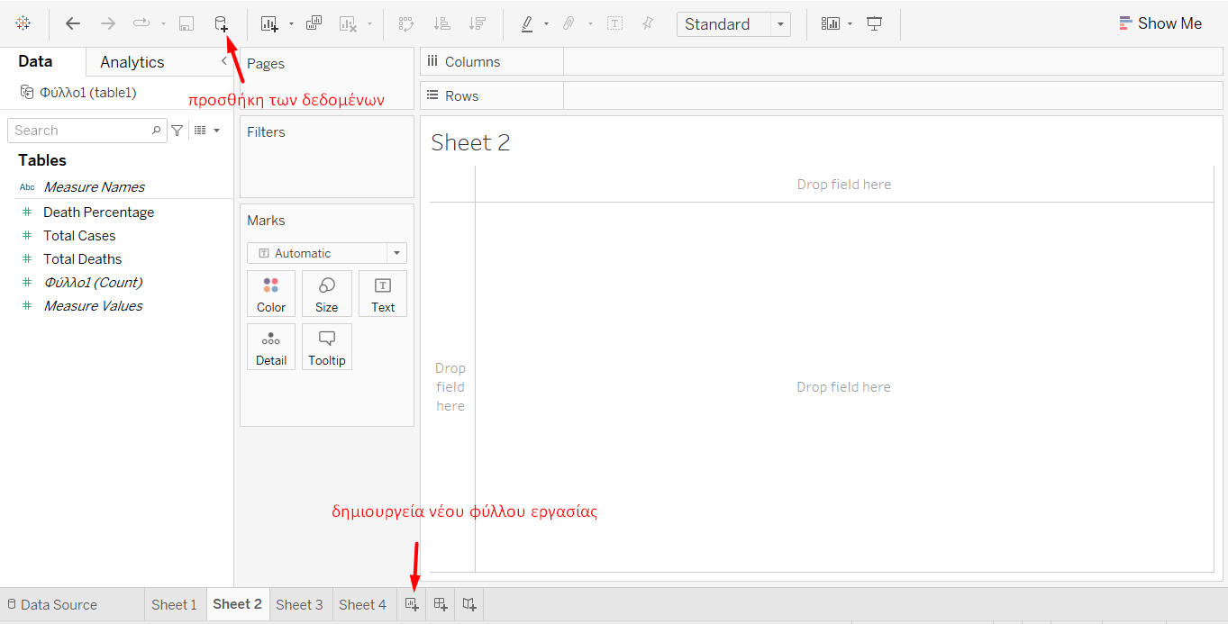
Εικόνα 4.16

4.5 Οπτοικοποίηση

Σε αυτό το σημείο ξεκινάει η υλοποίηση της οπτικοποίησης.

4.5.1 Παγκόσμια συνολικά δεδομένα

Τα παγκόσμια συνολικά δεδομένα προέρχονται από το Query 1 που έχει υλοποιηθεί σε προηγούμενο βήμα. Το φύλλο εργασίας θα πρέπει να είναι σε μορφή όπως η εικόνα 4.17.
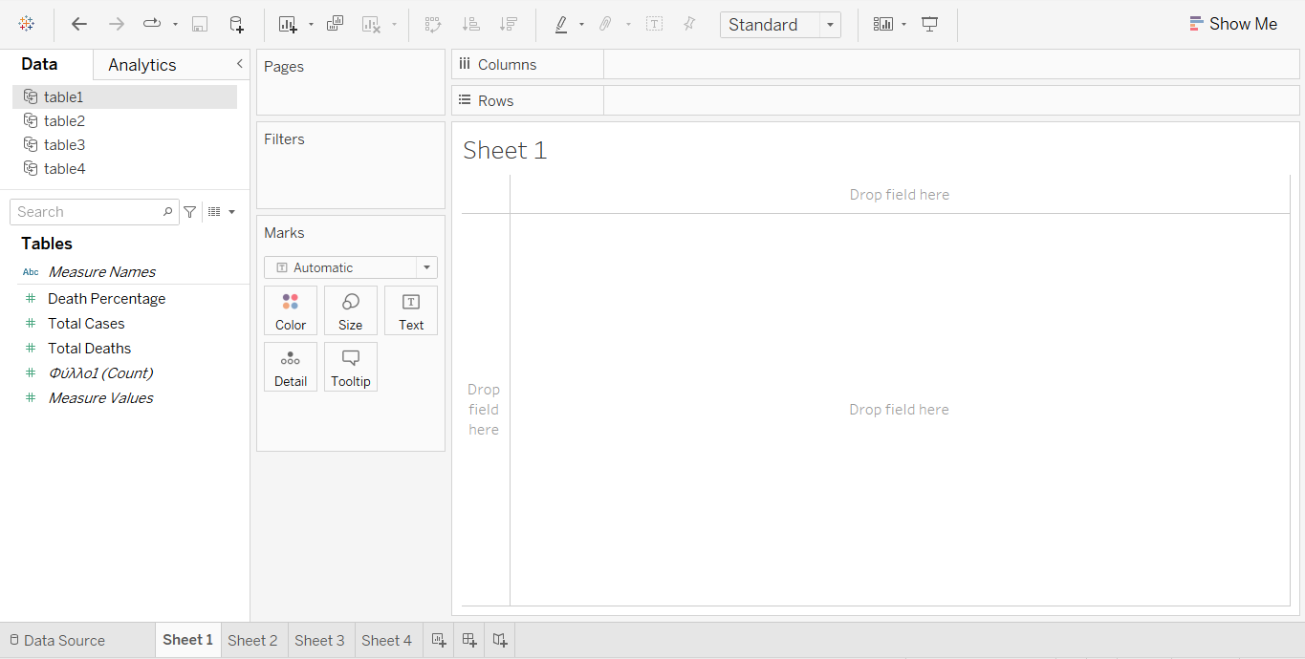
Εικόνα 4.17

Τα δεδομένα μας βρίσκονται στα αριστερά. Το πρώτο βήμα που θα πρέπει να κάνουμε είναι να πάρουμε το Total Cases, το Total Deaths και το Death Percentage και να τα ορίσουμε ως στήλες, για να το πετύχουμε αυτό απλά τα παίρνουμε και τα τοποθετούμε στο σημείο με όνομα <<Columns>>. Πατώντας το κουμπί <<Show Me>> πάνω δεξιά ανοίγει ένα μενού με τους τρόπους οπτικοποίησης και επιλέγουμε τον πρώτο όπως φαίνεται και στην εικόνα 4.18. Παρατηρούμε πως τα δεδομένα ενώθηκαν σε μία μεταβλητή με όνομα <<Measured Values>> και αντί για στήλες πλέων είναι γραμμές. Για να το διορθώσουμε αυτό απλά επανατοποθετώ πλέων το Measured Values στις στήλες και βάζουμε τις μεταβλητές από τον πίνακα που έχει δημιουργηθεί στην επιθυμητή σειρά.

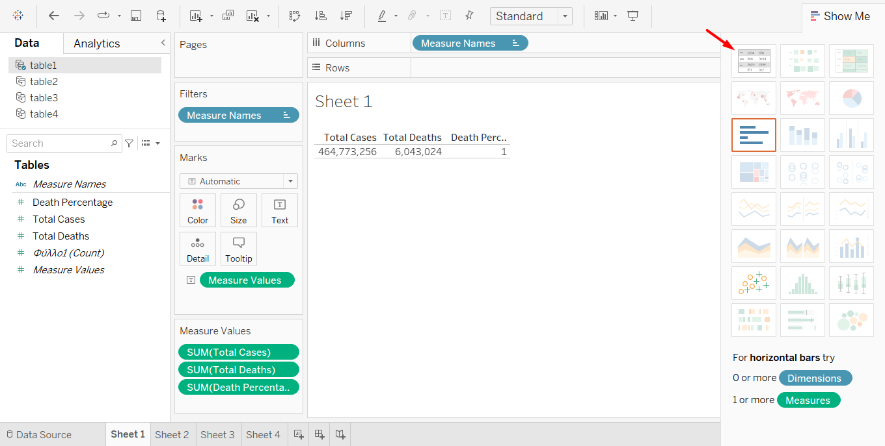
Εικόνα 4.18

Πατώντας το Format εμφανίζεται ένα μενού και επιλέγουμε το Shading. Από εδώ θα γίνουν οι αλλαγές τον πίνακα και στο φύλλο εργασίας, κυρίως οι χρωματικές. Αρχικά θα γίνουν οι αλλαγές στις στήλες. Στο Default και στο Header πιο συγκεκριμένα επιλέγουμε το χρώμα για τις επικεφαλίδες. Στην επιλογή Sheet γίνονται η αλλαγές για το φύλλο. Στο Default και Pane επιλέγουμε το χρώμα για κελία με τα δεδομένα.
Η τελευταία αλλαγή που πρέπει να γίνει είναι να προσθέσουμε δεκαδικά ψηφία στο Death Percentage. Στο σημείο Marks ανοίγομε το μενού Measured Values και επιλέγουμε το Format (Εικόνα 4.19). Στο παράθυρο που θα ανοίξει στα δεξιά επιλέγουμε το μενού Fields και μετά το Death Percentage. Με αυτόν τον τρόπο θα αλλάξουμε τα δεκαδικά ψηφία μόνο σε αυτό που μας ενδιαφέρει. Ανοίγουμε το μενού Numbers και επιλέγουμε το Number(Costume) και μετά τα πόσα δεκαδικά ψηφία .

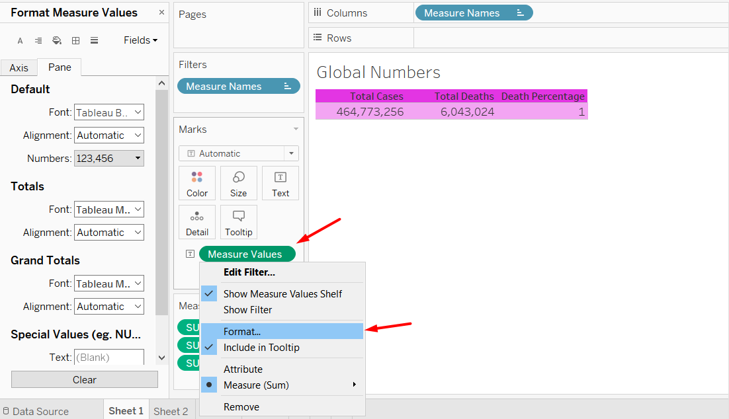
Εικόνα 4.19

Στην εικόνα 4.20 αναδεικνύεται πως θα είναι το τελικό αποτέλεσμα.
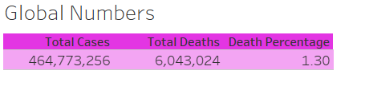
Εικόνα 4.20

4.5.2 Συνολικός μετρητής θανάτων ανά ήπειρο

Σε αυτό το φύλλο εργασίας θα δημιουργήσουμε ένα ραβδόγραμμα που θα απεικονίζει τις συνολικούς θανάτους τις ηπείρους σε μια φθίνουσα διάταξη. Το πρώτο πράγμα που θα πρέπει να κάνουμε είναι να θέσουμε την τοποθεσία ως στήλες, με τοποθεσία εννοώ τα δεδομένα Location που περιέχει τις ηπείρους. Ως γραμμές θα θέσουμε τα δεδομένα των συνολικών θανάτων. Αυτό θα έχει ως αποτέλεσμα οι ράβδοι στο ραβδόγραμμα να αποτελούνται από τον αριθμό των θανάτων. Από το μενού Show Me επιλέγουμε την έβδομη επιλογή που είναι η επιλογή για να εμφανίσει τα δεδομένα σε ραβδόγραμμα (Εικόνα 4.21).
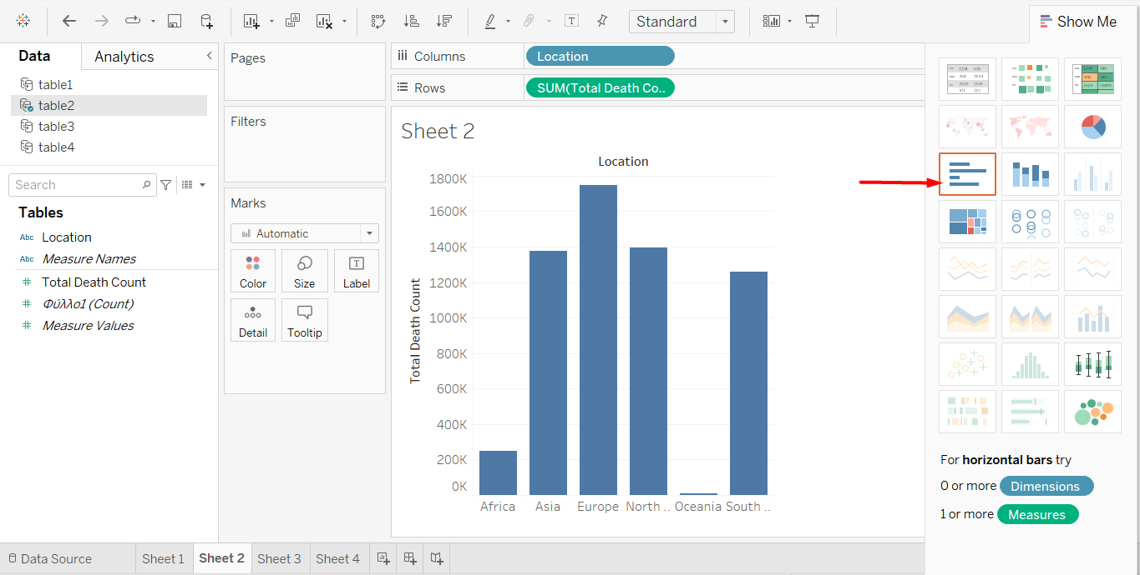
Εικόνα 4.21

Το επόμενο βήμα που πρέπει να κάνουμε είναι να τα ταξινομήσουμε σε μία φθίνουσα σειρά. Για να πετύχουμε αυτό θα πρέπει να ανοίξουμε το μενού του Location και να επιλέξουμε το Sort (εικόνα 4.22) και μετά Sort By Manual για να τα βάλουμε εμείς στην σειρά που επιθυμούμε, αυτή η σειρά θα είναι φθίνουσα.

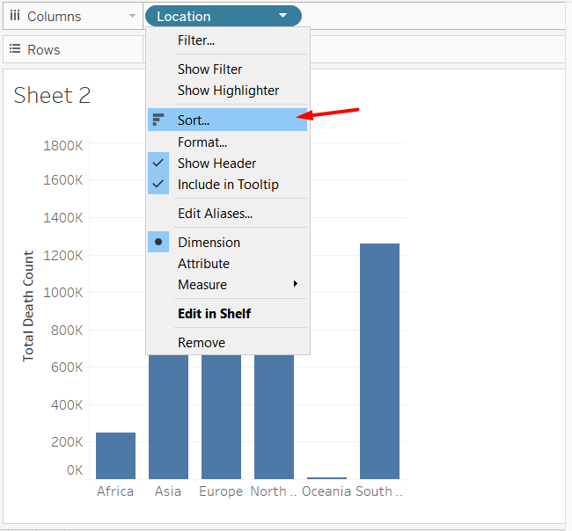
Εικόνα 4.22
Για να αλλάξουμε το χρώμα στις ράβδους θα πρέπει να πάρουμε το Location και να το τοποθετήσουμε στην καρτέλα Marks (κόκκινο βελάκι 2 στην Εικόνα 4.23) κα πατώντας το κουμπί δίπλα στο Location (κόκκινο βελάκι 3 στην Εικόνα 4.23) επιλέγουμε το χρώμα. Άμα δεν γίνει αυτό το βήμα όταν θα αλλάξουμε χρώματα στις ράβδους όλες θα έχουν το ίδιο χρώμα, που είναι δεκτό σε περίπτωση δεν θέλουμε να έχουν διαφορετικά χρώματα όπως θα είναι σε αυτό το παράδειγμα. Επιλέγουμε την επιλογή Color από πάνω για να κάνουμε οποιαδήποτε αλλαγή στα χρώματα των ράβδων.
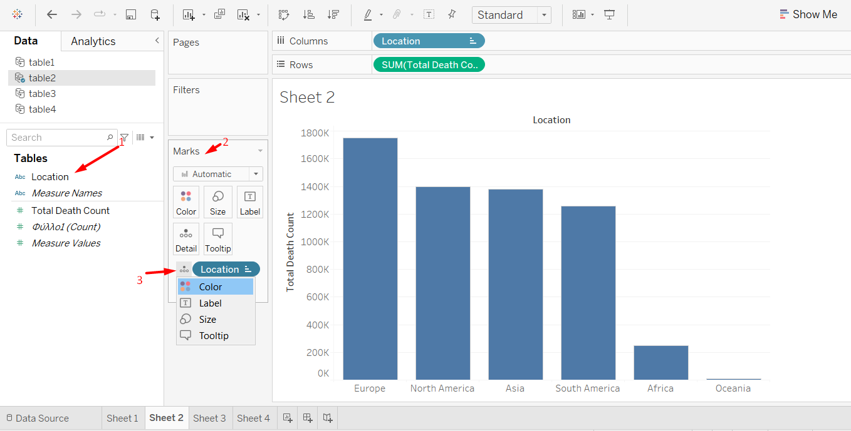
Εικόνα 4.23

4.5.3 Ποσοστό μόλυνσης πληθυσμού σε κάθε χώρα

Στο φύλλο εργασίας τρία θα δημιουργήσουμε έναν χάρτη, πατώντας στις χώρες θα εμφανίζεται το ποσοστό μόλυνσης. Αρχικά θα πρέπει να ορίσουμε ότι το τα δεδομένα Location σε αυτήν την περίπτωση είναι χώρες, για να το κάνουμε αυτό θα πρέπει αν ανοίξουμε το μενού του Location επιλέγουμε γεωγραφικός ρόλος και μετά χώρες (Εικόνα 4.24). Αυτό θα έχει ως αποτέλεσμα να δημιουργηθούν αυτόματα δύο νέα δεδομένα, το γεωγραφικό μήκος (longitude) και πλάτος (latitude) τα οποία και τα ορίζουμε και ως στήλες και γραμμές αντίστοιχα για να δημιουργήσουμε έναν χάρτη
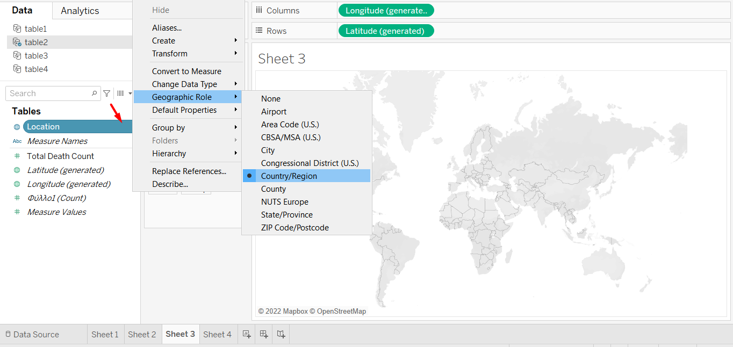
Εικόνα 4.24
Σε αυτό το σημείο έρχεται η ώρα να ορίσουμε τί θα φαίνεται πάνω στον χάρτη και τι διάταξη χρωμάτων θα έχει. Αρχικά παίρνουμε το Location και το Percent Population Infected και τα τοποθετούμε στην καρτέλα Marks. Αμέσως παρατηρούμε κάποιες κουκίδες να έχουν εμφανιστεί στον χάρτη, αυτές οι κουκίδες υποδηλώνουν τις χώρες που έχουμε στα δεδομένα. Δίπλα από το Percent Population Infected έχουμε την επιλογή χρώμα, επιλέγοντάς την βλέπουμε όλες τις χώρες να έχουν πάρει ένα χρώμα σε μια αύξουσα κλίμακα με βάση αυτό το ποσοστό. Με τον ίδιο ακριβός τρόπο με το προηγούμενο φύλλο εργασίας και εδώ μπορούμε να ορίσουμε το επιθυμητό χρώμα. Τέλος από την επιλογή Maps στο πάνω μέρος την οθόνης μπορούμε να κάνουμε διάφορες αλλαγές στην εμφάνιση του χάρτη, μια από αυτές τις αλλαγές είναι και να αλλάξουμε το υπόβαθρο.

4.5.4 Ποσοστό μολυσμένου πληθυσμού

Στο φύλλο εργασίας τέσσερα δημιουργήσουμε ένα γραμμικό διάγραμμα το οποίο θα δείχνει
Αρχικά θα ορίσουμε τα δεδομένα Date ως στήλες, γιατί θέλουμε να δείξουμε την εξέλιξη με την πάροδο του χρόνου, και το ποσοστό μόλυνσης πληθυσμού (Percent Population Infected) ως γραμμές. Αφού ανοίξουμε το μενού επιλέγουμε την επιλογή Month ,όπως φαίνεται στη εικόνα 4.25, για να χωρίσει τις ημερομηνίες στον οριζόντιο άξονα ως μήνες για την καλύτερη εμφάνιση των γραμμών.
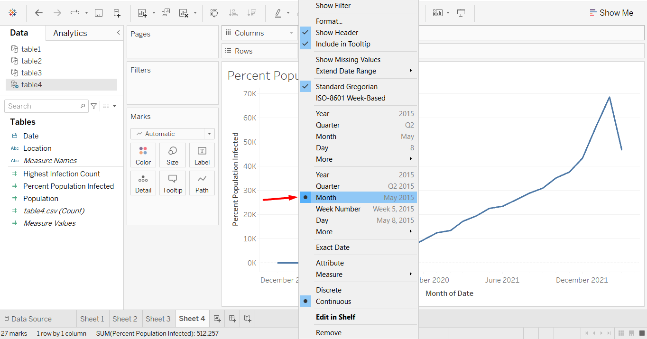
Εικόνα 4.25

Στην κατάσταση που είναι η γραμμή τώρα μας δείχνει τα συνολικά δεδομένα για όλες τις χώρες, εμείς θέλουμε να εμφανίσουμε διαφορετικές γραμμές για τις χώρες. Για να το πετύχουμε αυτό θα πρέπει να πάρουμε τα δεδομένα των χωρών (Location) και να το τοποθετήσουμε στην καρτέλα Marks και αμέσως θα εμφανιστούν όλες οι γραμμές, μία για κάθε χώρα. Πατώντας το κουμπί δίπλα από το Location θα επιλέξουμε την επιλογή χρώματα (Colors) για να έχει η κάθε γραμμή το δικό της χρώμα. Στο Marks θα ανοίξουμε το μενού του Location και θα πατήσουμε την επιλογή Filter, με αυτόν τον τρόπο μας δίνετε η δυνατότητα να εμφανίσουμε γραμμές μόνο για της χώρες που επιθυμούμε (Εικόνα 4.26).
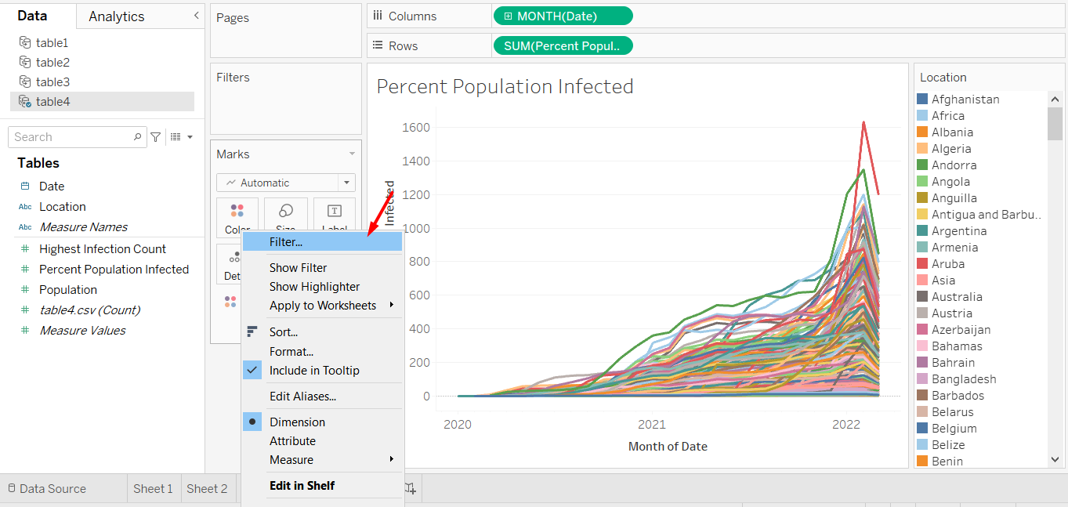
Εικόνα 4.26

Στις γραμμές θέλουμε να αλλάξουμε τον συνολικό αριθμό μόλυνσης πληθυσμού σε μέσο όρο, για να το κάνουμε αυτό θα πάμε και θα ανοίξουμε το μενού του Percent Population Infected και επιλέγουμε Measure και από SUM το κάνουμε Average (Εικόνα 4.27).

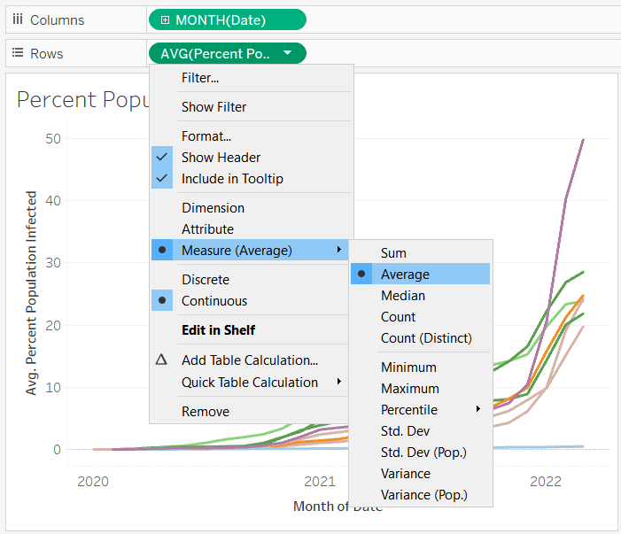
Εικόνα 4.27

4.5.5 Δημιουργία του ταμπλό

Στο τελικό βήμα ερχόμαστε σε θέση να ενώσουμε τα τέσσερα φύλλα εργασίας σε ένα ταμπλό με όλες τις οπτικοποιήσεις που έχουμε κάνει. Για να γίνει αυτό πρέπει να δημιουργήσουμε αρχικά ένα άδειο ταμπλό, στην εικόνα 4.28 με κόκκινο βελάκι φαίνεται που πρέπει να πατήσουμε για να δημιουργηθεί. Το μέγεθος του ταμπλό το ορίζουμε αυτόματο για να μας δώσει την μεγαλύτερη επιλογή διαθέσιμη που υπάρχει.
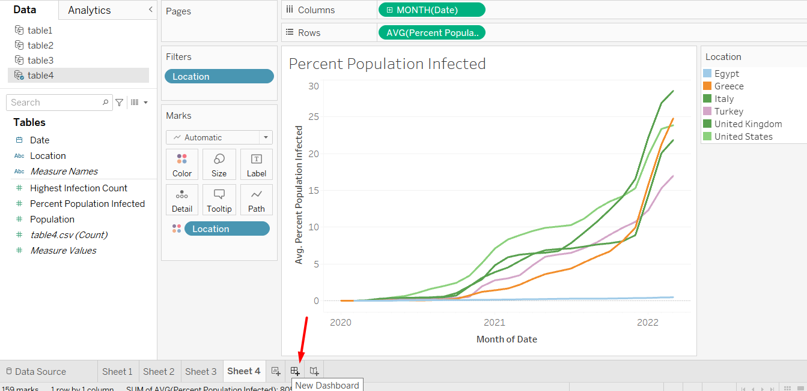
Εικόνα 4.28

Τοποθετώντας τα φύλλα εργασίας μέσα στο ταμπλό μπορούμε να ορίσουμε που να το μέγεθος του αλλά και ποια να είναι η θέση τους στο ταμπλό. Στην εικόνα 4.29 αναδεικνύετε το δικό μου τελικό αποτέλεσμα. Το ταμπλό είναι πλήρως διακρατικό που σημαίνει ότι μπορούμε να δούμε τα δεδομένα για οποιαδήποτε χώρα και ήπειρο που έχουμε επιλέξει απλά πατώντας πάνω της. Στον παρακάτω σύνδεσμο είναι το δικό μου διακρατικό ταμπλό που έκανα για την υλοποίηση της εργασίας https://public.tableau.com/app/profile/kostasgogas/viz/Covid-19_16512225509910/Dashboard1?publish=yes
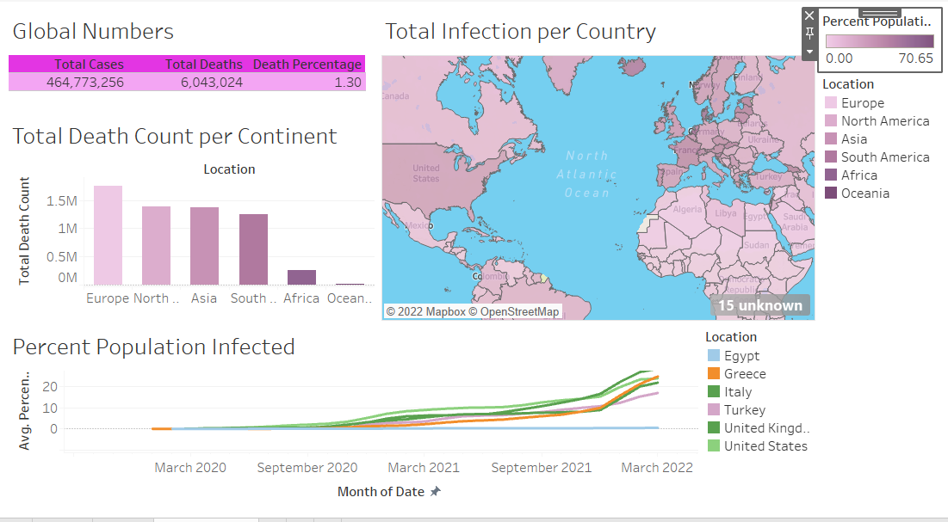
Εικόνα 4.29

5. Συμπέρασμα

Τα δεδομένα είναι στοιχεία τυποποιημένα σε καθορισμένη μορφή και είναι κατάλληλη για επεξεργασία από τον ανθρώπους ή μηχανές. Τα δεδομένα χωρίζονται σε τέσσερες κατηγορίες τα ονομαστικά (Ελληνικά, αρσενικό), κανονικά (λίγο, πολύ), διακριτά(-5,0,+10) και οι τιμές αναλογιών(1.50,1.60,1.70). Η εξερεύνηση των δεδομένων είναι η το αρχικό βήμα που γίνεται στην ανάλυση των δεδομένων και έχει ως αποτέλεσμα την καλύτερη κατανόηση των δεδομένων. Καθώς ο ανθρώπινος εγκέφαλος δυσκολεύετε να επεξεργαστεί γραμμές και στήλες από δεδομένα, η οπτικοποίηση τους βοήθησε με την χρήση οικείων συνθημάτων όπως είναι τα χρώματα, οπτικές γωνίες και τα σχήματα να επιλυθεί αυτό το πρόβλημα. Μέσα από αυτό το προτζεκτ δίνεται ένα παράδειγμα για το ποιο είναι ένα αρχικό στάδιο στην ανάλυση δεδομένων.

Βιβλιογραφία
[1] Εισαγωγή Στις Βάσεις Δεδομένων – Βασίλιος Τ. Ταμπακάς
[2] Εισαγωγή στην Εξόρυξη Δεδομένων 2η έκδοση – Pang-Ning Tan, Michael Steibach, Anuj Karpatne, Vipin Kumar- Επιστημονική Επιμέλεια Βασίλειος Σ. Βερύκιος

[3] https://www.techtarget.com/searchbusinessanalytics/definition/data-visualization
[4] https://www.ibm.com/cloud/learn/data-visualization
[5] https://medium.com/@Infogram/key-figures-in-the-history-of-data-visualization-30486681844c
[6] https://www.heavy.ai/learn/data-exploration
[7] https://www.tibco.com/reference-center/what-is-data-exploration
[8] https://visplore.com/benefits-of-data-exploration/

